МИНИСТЕРСТВО НАУКИ И ВЫСШЕГО ОБРАЗОВАНИЯ РОССИЙСКОЙ   
ФЕДЕРАЦИИ

Федеральное государственное бюджетное образовательное учреждение высшего профессионального образования

«Вятский государственный университет»

Факультет автоматики и вычислительной техники

Кафедра электронных вычислительных машин

Разработка графического приложения

Отчет

Лабораторная работа №10-11 по дисциплине

«Программирование»

Выполнил студент группы ИВТ-11 _______________/Коротаев/

Проверил преподаватель________________________/Чистяков Г.А./

Киров 2020

Вариант:0

Цель работы: закрепить навыки, полученные в ходе изучения курса.

Задание:

1. Разработать игру.

Схема алгоритма

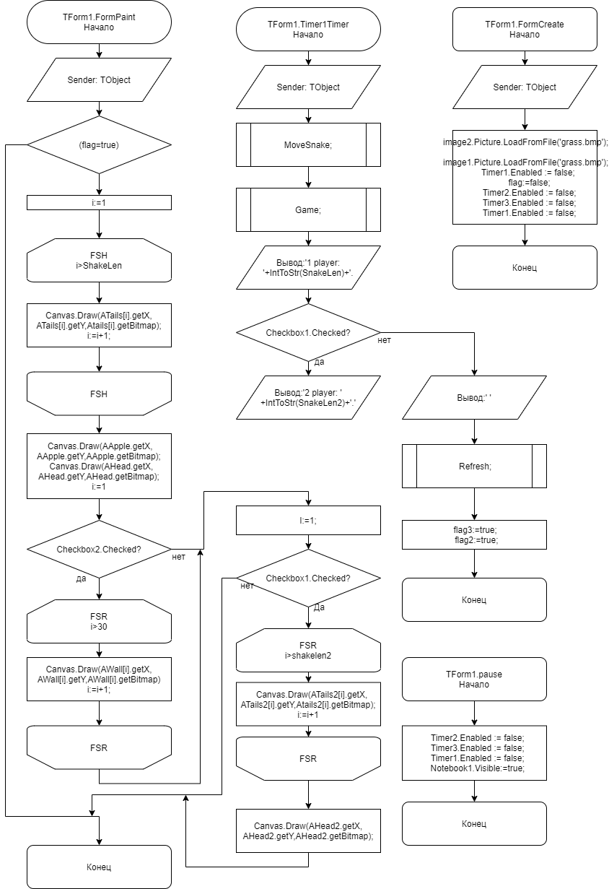

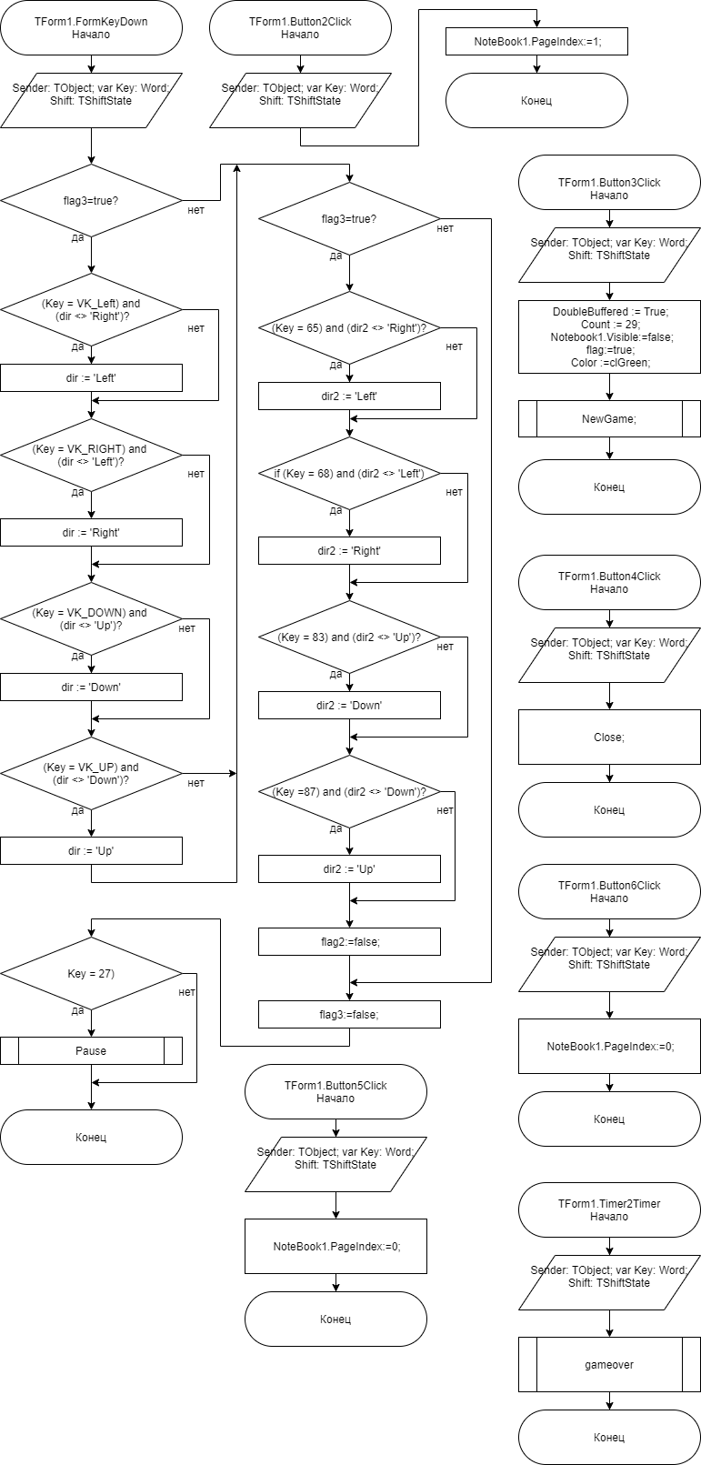

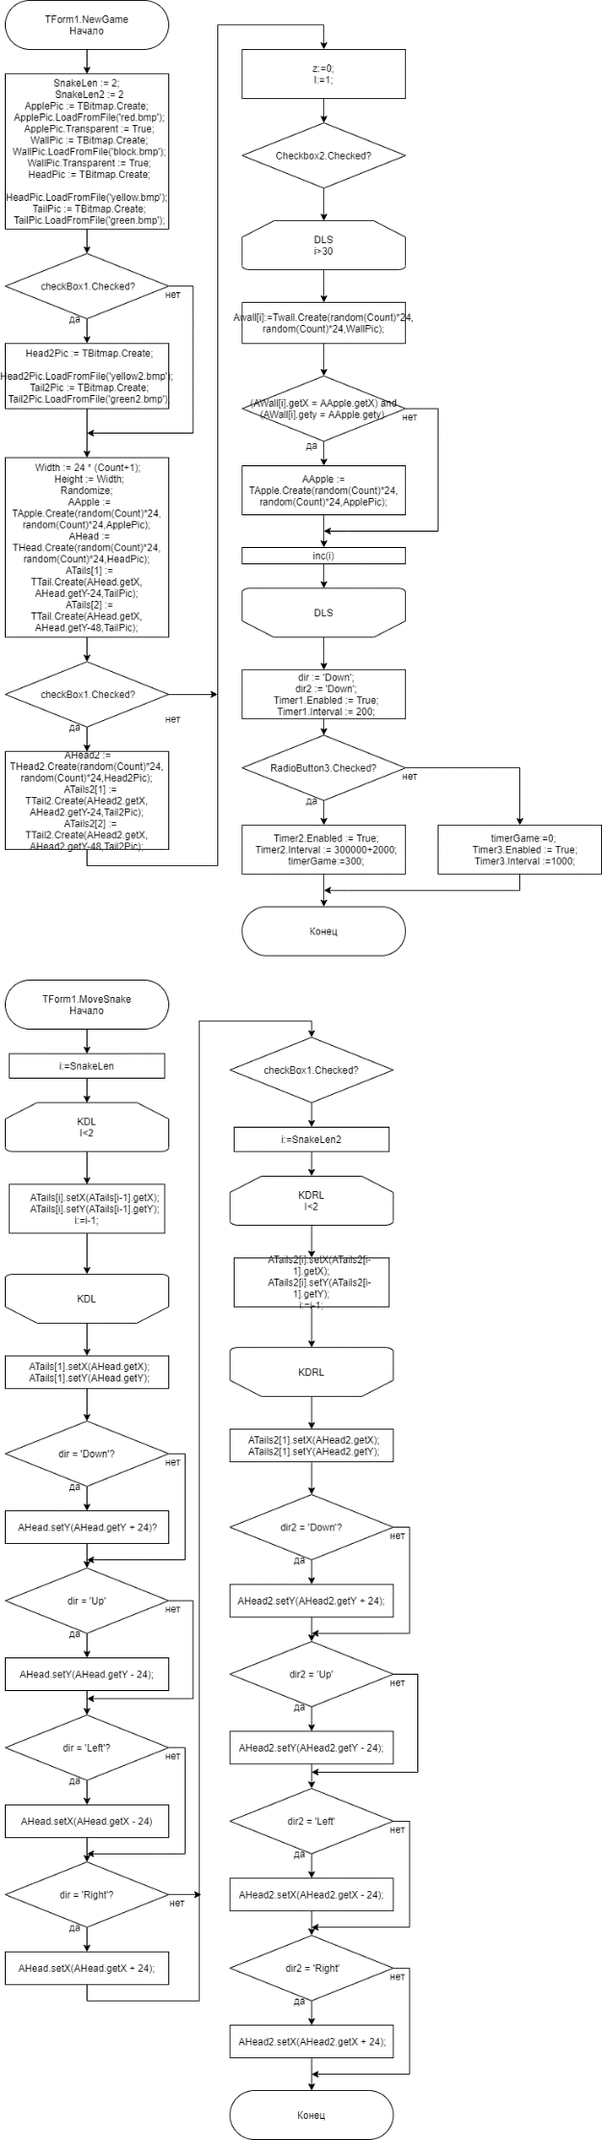

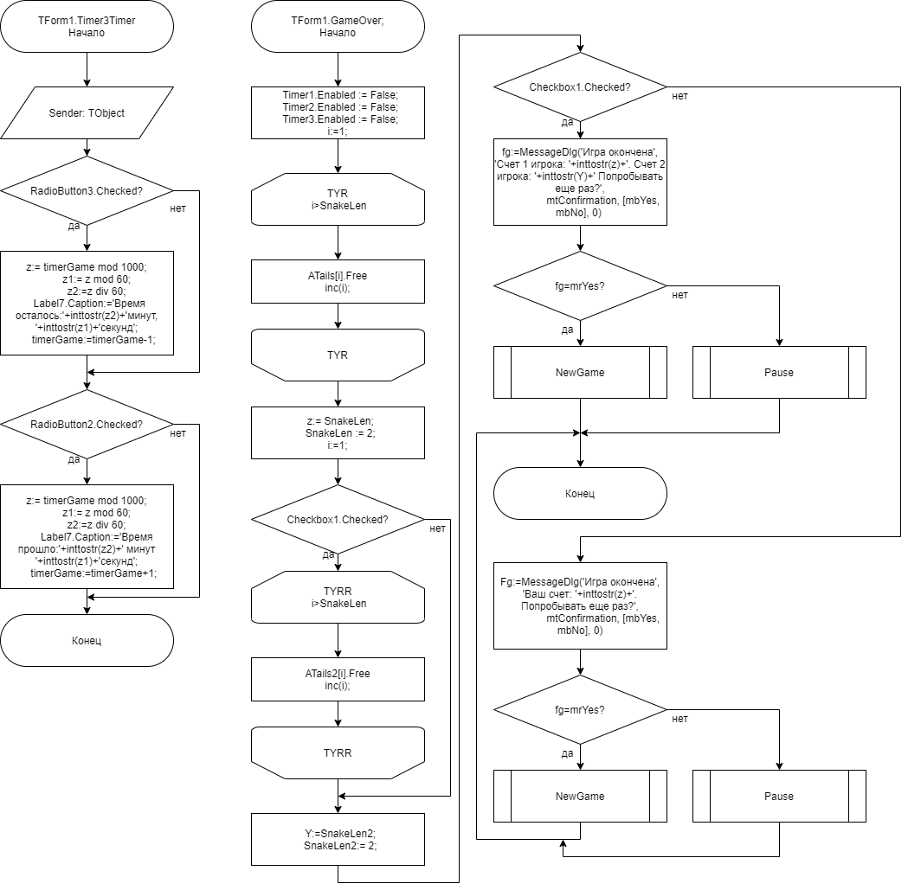

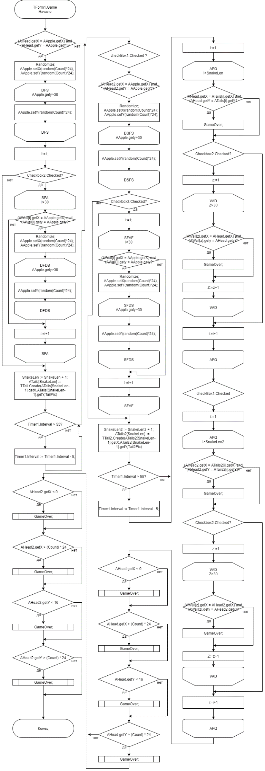

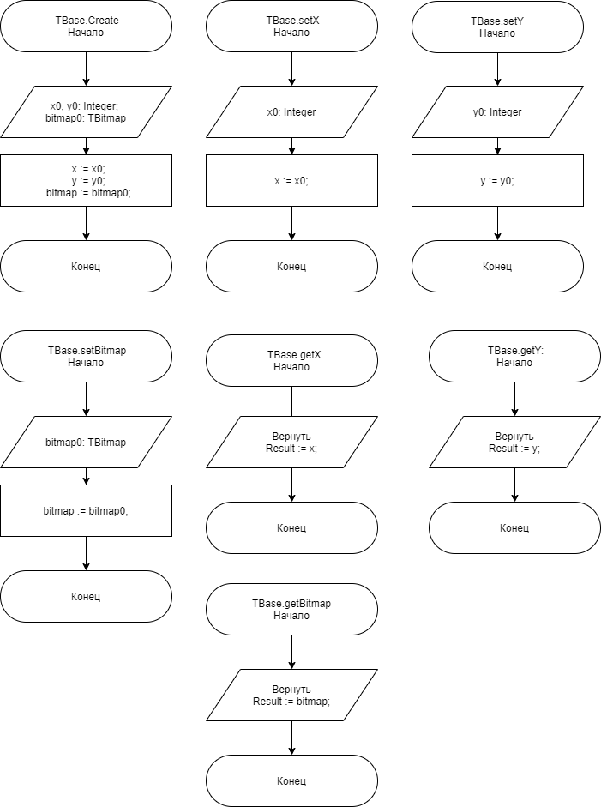

Исходный код

1. Unit1

**unit** Unit1;

{$mode objfpc}{$H+}

**interface**

**uses**

Classes, SysUtils,FileUtil, Forms, Controls, Graphics, Dialogs, ExtCtrls, StdCtrls,game, LCLType;

**type**

{ TForm1 }

TForm1 = **class**(TForm)

Button3: TButton;

Button2: TButton;

Button4: TButton;

Button5: TButton;

CheckBox1: TCheckBox;

CheckBox2: TCheckBox;

GroupBox1: TGroupBox;

GroupBox2: TGroupBox;

Image1: TImage;

Image2: TImage;

Label1: TLabel;

Label2: TLabel;

Label3: TLabel;

Label4: TLabel;

Label5: TLabel;

Label6: TLabel;

Label7: TLabel;

Label8: TLabel;

Label9: TLabel;

Notebook1: TNotebook;

Page1: TPage;

Page2: TPage;

Page3: TPage;

RadioButton2: TRadioButton;

RadioButton3: TRadioButton;

Timer1: TTimer;

Timer2: TTimer;

Timer3: TTimer;

**procedure** Button2Click(Sender: TObject);

**procedure** Button3Click(Sender: TObject);

**procedure** Button4Click(Sender: TObject);

**procedure** Button5Click(Sender: TObject);

**procedure** Button6Click(Sender: TObject);

**procedure** FormCreate(Sender: TObject);

**procedure** FormKeyDown(Sender: TObject; **var** Key: Word; Shift: TShiftState);

**procedure** FormPaint(Sender: TObject);

**procedure** Timer1Timer(Sender: TObject);

**procedure** NewGame;

**procedure** MoveSnake;

**procedure** Game;

**procedure** GameOver;

**procedure** Pause;

**procedure** Timer2Timer(Sender: TObject);

**procedure** Timer3Timer(Sender: TObject);

**private**

**public**

**end**;

**var**

Form1: TForm1;

SnakeLen2,SnakeLen, Count : Integer;

ATails : **array**[1..1000] **of** TTail;//тело первой змеи

ATails2 : **array**[1..1000] **of** TTail2;//тело второй змеи

AWall : **array**[1..100] **of** Twall;

AApple : TApple;

AHead : THead; //голова

AHead2 : THead2; // голова второй змеи

HeadPic,Head2Pic,ApplePic, TailPic,Tail2Pic,WallPic : TBitmap;

dir,dir2 : String;

flag,flag3,flag2:boolean;

timerGame:integer;

**implementation**

{$R *.lfm}

{ TForm1 }

**procedure** TForm1.FormPaint(Sender: TObject);

**var** i : Integer;

**begin**

**if** (flag=true) **then**

**begin**

**for** i := 1 **to** SnakeLen **do**

Canvas.Draw(ATails[i].getX,ATails[i].getY,Atails[i].getBitmap);

Canvas.Draw(AApple.getX,AApple.getY,AApple.getBitmap);

Canvas.Draw(AHead.getX,AHead.getY,AHead.getBitmap);

**if** Checkbox2.Checked **then**

**for** i:=1 **to** 30 **do**

Canvas.Draw(AWall[i].getX,AWall[i].getY,AWall[i].getBitmap);

**if** Checkbox1.Checked **then**

**begin**

**for** i := 1 **to** SnakeLen2 **do**

Canvas.Draw(ATails2[i].getX,ATails2[i].getY,Atails2[i].getBitmap);

Canvas.Draw(AHead2.getX,AHead2.getY,AHead2.getBitmap);

**end**;

**end**;

**end**;

**procedure** TForm1.Timer1Timer(Sender: TObject);

**begin**

MoveSnake;

Game;

Label8.Caption := '1 player: '+IntToStr(SnakeLen)+'.';

**if** CheckBox1.Checked **then** Label9.Caption := '2 player: '+IntToStr(SnakeLen2)+'.'

**else** Label9.Caption :='';

Refresh;

flag3:=true;

flag2:=true;

**end**;

**procedure** TForm1.FormCreate(Sender: TObject);

**begin**

image2.Picture.LoadFromFile('grass.bmp');

image1.Picture.LoadFromFile('grass.bmp');

Timer1.Enabled := false;

flag:=false;

Timer2.Enabled := false;

Timer3.Enabled := false;

Timer1.Enabled := false;

**end**;

**procedure** TForm1.FormKeyDown(Sender: TObject; **var** Key: Word; Shift: TShiftState

);

**var** z2,z3:char;

i:integer;

**begin**

**begin**

**if** flag3=true **then begin**

**if** (Key = VK_Left) **and** (dir <> 'Right') **Then** dir := 'Left';

**if** (Key = VK_RIGHT) **and** (dir <> 'Left') **Then** dir := 'Right';

**if** (Key = VK_DOWN) **and** (dir <> 'Up') **Then** dir := 'Down';

**if** (Key = VK_UP) **and** (dir <> 'Down') **Then** dir := 'Up';

**end**;

//движение второй змеи

**if** flag2=true **then**

**begin**

**if** (Key = 65) **and** (dir2 <> 'Right') **Then** dir2 := 'Left';

**if** (Key = 68) **and** (dir2 <> 'Left') **Then** dir2 := 'Right';

**if** (Key = 83) **and** (dir2 <> 'Up') **Then** dir2 := 'Down';

**if** (Key =87) **and** (dir2 <> 'Down') **Then** dir2 := 'Up';

flag2:=false;

**end**;

flag3:=false;

**end**;

**if** (Key = 27) **Then** Pause ;

**end**;

**procedure** TForm1.pause;

**begin**

Timer2.Enabled := false;

Timer3.Enabled := false;

Timer1.Enabled := false;

Notebook1.Visible:=true;

**end**;

**procedure** TForm1.Button2Click(Sender: TObject);

**begin**

NoteBook1.PageIndex:=1;

**end**;

**procedure** TForm1.Button3Click(Sender: TObject);

**begin**

DoubleBuffered := True;

Count := 29;

Notebook1.Visible:=false;

flag:=true;

Color :=clLime;

NewGame;

**end**;

**procedure** TForm1.Button4Click(Sender: TObject);

**begin**

Close;

**end**;

**procedure** TForm1.Button5Click(Sender: TObject);

**begin**

NoteBook1.PageIndex:=0;

**end**;

**procedure** TForm1.Button6Click(Sender: TObject);

**begin**

NoteBook1.PageIndex:=0;

**end**;

**procedure** TForm1.NewGame;

**var**

i,z:integer;

**begin**

//длина змей

SnakeLen := 2;

SnakeLen2 := 2;

//добавление первая змея

ApplePic := TBitmap.Create;

ApplePic.LoadFromFile('red.bmp');

ApplePic.Transparent := True;

WallPic := TBitmap.Create;

WallPic.LoadFromFile('block.bmp');

WallPic.Transparent := True;

HeadPic := TBitmap.Create;

HeadPic.LoadFromFile('yellow.bmp');

TailPic := TBitmap.Create;

TailPic.LoadFromFile('green.bmp');

//вторая змея

**if** checkBox1.Checked **then**

**begin**

Head2Pic := TBitmap.Create;

Head2Pic.LoadFromFile('yellow2.bmp');

Tail2Pic := TBitmap.Create;

Tail2Pic.LoadFromFile('green2.bmp');

**end**;

Width := 24 * (Count+1);

Height := Width;

//спавен яблока с телом

Randomize;

AApple := TApple.Create(random(Count)*24,random(Count)*24,ApplePic);

AHead := THead.Create(random(Count)*24,random(Count)*24,HeadPic);

ATails[1] := TTail.Create(AHead.getX,AHead.getY-24,TailPic);

ATails[2] := TTail.Create(AHead.getX,AHead.getY-48,TailPic);

//cпавен второго тела

**if** checkBox1.Checked **then**

**begin**

AHead2 := THead2.Create(random(Count)*24,random(Count)*24,Head2Pic);

ATails2[1] := TTail2.Create(AHead2.getX,AHead2.getY-24,Tail2Pic);

ATails2[2] := TTail2.Create(AHead2.getX,AHead2.getY-48,Tail2Pic);

**end**;

z:=0;

**if** Checkbox2.Checked **then**

**for** i:=1 **to** 30 **do**

**begin**

//спавен стен с условием что бы яблоко не было в стене

Awall[i]:=Twall.Create(random(Count)*24,random(Count)*24,WallPic);

**if** (AWall[i].getX = AApple.getX) **and** (AWall[i].gety = AApple.gety) **then**

AApple := TApple.Create(random(Count)*24,random(Count)*24,ApplePic);

**end**;

dir := 'Down';

dir2 := 'Down';

Timer1.Enabled := True;

Timer1.Interval := 200;

**if** RadioButton3.Checked **then**

**begin**

//таймер игры

Timer2.Enabled := True;

Timer2.Interval := 300000+2000;

timerGame:=300;

**end**

**else**

timerGame:=0;

Timer3.Enabled := True;

Timer3.Interval :=1000;

**end**;

**procedure** TForm1.MoveSnake;

**var** i : Integer;

**begin**

//перемешение тела первой змеии

**for** i := SnakeLen **downto** 2 **do**

**begin**

ATails[i].setX(ATails[i-1].getX);

ATails[i].setY(ATails[i-1].getY);

**end**;

ATails[1].setX(AHead.getX);

ATails[1].setY(AHead.getY);

**If** dir = 'Down' **Then** AHead.setY(AHead.getY + 24);

**If** dir = 'Up' **Then** AHead.setY(AHead.getY - 24);

**If** dir = 'Left' **Then** AHead.setX(AHead.getX - 24);

**If** dir = 'Right' **Then** AHead.setX(AHead.getX + 24);

//вторая змея

**if** checkBox1.Checked **then**

**begin**

**for** i := SnakeLen2 **downto** 2 **do**

**begin**

ATails2[i].setX(ATails2[i-1].getX);

ATails2[i].setY(ATails2[i-1].getY);

**end**;

ATails2[1].setX(AHead2.getX);

ATails2[1].setY(AHead2.getY);

**If** dir2 = 'Down' **Then** AHead2.setY(AHead2.getY + 24);

**If** dir2 = 'Up' **Then** AHead2.setY(AHead2.getY - 24);

**If** dir2 = 'Left' **Then** AHead2.setX(AHead2.getX - 24);

**If** dir2 = 'Right' **Then** AHead2.setX(AHead2.getX + 24);

**end**;

**end**;

**procedure** TForm1.Game;

**var** i,z : Integer;

**begin**

//первая змея

**if** (AHead.getX = AApple.getX) **and** (AHead.getY = AApple.getY) **Then**

**begin**

//сьедание яблока

Randomize;

AApple.setX(random(Count)*24);

AApple.setY(random(Count)*24);

**while** AApple.gety<30 **do**

AApple.setY(random(Count)*24);

**if** Checkbox2.Checked **then**

**for** i:=1 **to** 30 **do**

**begin**

**if** (AWall[i].getX = AApple.getX) **and** (AWall[i].gety = AApple.gety) **then**

**begin**

AApple.setX(random(Count)*24);

AApple.setY(random(Count)*24);

**while** AApple.gety<20 **do**

AApple.setY(random(Count)*24);

**end**;

**end**;

SnakeLen := SnakeLen + 1;

ATails[SnakeLen] := TTail.Create(ATails[SnakeLen-1].getX,ATails[SnakeLen-1].getY,TailPic);

**if** Timer1.Interval > 55 **Then** Timer1.Interval := Timer1.Interval - 5;

**end**;

//вторая змея

**if** checkBox1.Checked **then**

**if** (AHead2.getX = AApple.getX) **and** (AHead2.getY = AApple.getY) **Then**

**begin**

//сьедание яблока

Randomize;

AApple.setX(random(Count)*24);

AApple.setY(random(Count)*24);

**while** AApple.gety<20 **do**

AApple.setY(random(Count)*24);

**if** Checkbox2.Checked **then**

**for** i:=1 **to** 30 **do**

**begin**

**if** (AWall[i].getX = AApple.getX) **and** (AWall[i].gety = AApple.gety) **then**

**begin**

AApple.setX(random(Count)*24);

AApple.setY(random(Count)*24);

**while** AApple.gety<20 **do**

AApple.setY(random(Count)*24);

**end**;

**end**;

SnakeLen2 := SnakeLen2 + 1;

ATails2[SnakeLen] := TTail2.Create(ATails2[SnakeLen-1].getX,ATails2[SnakeLen-1].getY,Tail2Pic);

**if** Timer1.Interval > 55 **Then** Timer1.Interval := Timer1.Interval - 5;

**end**;

//первая змея

**for** i := 1 **to** SnakeLen **do**

**begin**

**if** (AHead.getX = ATails[i].getX) **and** (AHead.getY = ATails[i].getY) **Then**

GameOver;

**if** Checkbox2.Checked **then**

**for** z:=1 **to** 30 **do**

**begin**

**if** (AWall[z].getX = AHead.getX) **and** (AWall[z].gety = AHead.gety) **then begin** gameover; **end**;

**end**;

**end**;

//вторая змея

**if** checkBox1.Checked **then**

**for** i := 1 **to** SnakeLen2 **do**

**begin**

**if** (AHead2.getX = ATails2[i].getX) **and** (AHead2.getY = ATails2[i].getY) **Then**

GameOver;

**if** Checkbox2.Checked **then**

**for** z:=1 **to** 30 **do**

**begin**

**if** (AWall[z].getX = AHead2.getX) **and** (AWall[z].gety = AHead2.gety) **then begin** gameover; **end**;

**end**;

**end**;

//первая змея

**if** AHead.getX < 0 **Then** GameOver;

**if** AHead.getX > (Count) * 24 **Then** GameOver;

**if** AHead.getY < 16 **Then** GameOver;

**if** AHead.getY > (Count) * 24 **Then** GameOver;

//вторая змея

**if** checkBox1.Checked **then**

**begin**

**if** AHead2.getX < 0 **Then** GameOver;

**if** AHead2.getX > (Count) * 24 **Then** GameOver;

**if** AHead2.getY < 16 **Then** GameOver;

**if** AHead2.getY > (Count) * 24 **Then** GameOver;

**end**;

**end**;

**procedure** TForm1.GameOver;

**var** i,z,y : Integer;

**begin**

Timer1.Enabled := False;

Timer2.Enabled := False;

Timer3.Enabled := False;

**for** i := 1 **to** SnakeLen **do**

ATails[i].Free;

z:= SnakeLen;

SnakeLen := 2;

**if** Checkbox1.Checked **then**

**for** i := 1 **to** SnakeLen2 **do**

ATails2[i].Free;

Y:=SnakeLen2;

SnakeLen2:= 2;

**if** Checkbox1.Checked **then**

**if** MessageDlg('Игра окончена', 'Cчет 1 игрока: '+inttostr(z)+'. Cчет 2 игрока: '+inttostr(Y)+' Попробывать еще раз?',

mtConfirmation, [mbYes, mbNo], 0) = mrYes **then** NewGame

**else** Pause

**else**

**if** MessageDlg('Игра окончена', 'Ваш счет: '+inttostr(z)+'. Попробывать еще раз?',

mtConfirmation, [mbYes, mbNo], 0) = mrYes **then** NewGame

**else**

Pause;

**end**;

**procedure** TForm1.Timer2Timer(Sender: TObject);

**begin**

gameover

**end**;

//таймер игр

**procedure** TForm1.Timer3Timer(Sender: TObject);

**var**

z,z1,z2:integer;

**begin**

**if** RadioButton3.Checked **then**

**begin**

z:= timerGame **mod** 1000;//секунд всего

z1:= z **mod** 60;

z2:=z **div** 60;

Label7.Caption:='Время осталось:'+inttostr(z2)+'минут, '+inttostr(z1)+'секунд';

timerGame:=timerGame-1;

**end**;

**if** RadioButton2.Checked **then**

**begin**

z:= timerGame **mod** 1000;//секунд всего

z1:= z **mod** 60;

z2:=z **div** 60;

Label7.Caption:='Время прошло:'+inttostr(z2)+' минут '+inttostr(z1)+'секунд';

timerGame:=timerGame+1;

**end**;

**end**;

**end**.

1. Сортировка

**unit** Unit1;

{$mode objfpc}{$H+}

**interface**

**uses**

Classes, SysUtils,FileUtil, Forms, Controls, Graphics, Dialogs, ExtCtrls, StdCtrls,game, LCLType;

**type**

{ TForm1 }

TForm1 = **class**(TForm)

Button3: TButton;

Button2: TButton;

Button4: TButton;

Button5: TButton;

CheckBox1: TCheckBox;

CheckBox2: TCheckBox;

GroupBox1: TGroupBox;

GroupBox2: TGroupBox;

Image1: TImage;

Image2: TImage;

Label1: TLabel;

Label2: TLabel;

Label3: TLabel;

Label4: TLabel;

Label5: TLabel;

Label6: TLabel;

Label7: TLabel;

Label8: TLabel;

Label9: TLabel;

Notebook1: TNotebook;

Page1: TPage;

Page2: TPage;

Page3: TPage;

RadioButton2: TRadioButton;

RadioButton3: TRadioButton;

Timer1: TTimer;

Timer2: TTimer;

Timer3: TTimer;

**procedure** Button2Click(Sender: TObject);

**procedure** Button3Click(Sender: TObject);

**procedure** Button4Click(Sender: TObject);

**procedure** Button5Click(Sender: TObject);

**procedure** Button6Click(Sender: TObject);

**procedure** FormCreate(Sender: TObject);

**procedure** FormKeyDown(Sender: TObject; **var** Key: Word; Shift: TShiftState);

**procedure** FormPaint(Sender: TObject);

**procedure** Timer1Timer(Sender: TObject);

**procedure** NewGame;

**procedure** MoveSnake;

**procedure** Game;

**procedure** GameOver;

**procedure** Pause;

**procedure** Timer2Timer(Sender: TObject);

**procedure** Timer3Timer(Sender: TObject);

**private**

**public**

**end**;

**var**

Form1: TForm1;

SnakeLen2,SnakeLen, Count : Integer;

ATails : **array**[1..1000] **of** TTail;//тело первой змеи

ATails2 : **array**[1..1000] **of** TTail2;//тело второй змеи

AWall : **array**[1..100] **of** Twall;

AApple : TApple;

AHead : THead; //голова

AHead2 : THead2; // голова второй змеи

HeadPic,Head2Pic,ApplePic, TailPic,Tail2Pic,WallPic : TBitmap;

dir,dir2 : String;

flag,flag3,flag2:boolean;

timerGame:integer;

**implementation**

{$R *.lfm}

{ TForm1 }

**procedure** TForm1.FormPaint(Sender: TObject);

**var** i : Integer;

**begin**

**if** (flag=true) **then**

**begin**

**for** i := 1 **to** SnakeLen **do**

Canvas.Draw(ATails[i].getX,ATails[i].getY,Atails[i].getBitmap);

Canvas.Draw(AApple.getX,AApple.getY,AApple.getBitmap);

Canvas.Draw(AHead.getX,AHead.getY,AHead.getBitmap);

**if** Checkbox2.Checked **then**

**for** i:=1 **to** 30 **do**

Canvas.Draw(AWall[i].getX,AWall[i].getY,AWall[i].getBitmap);

**if** Checkbox1.Checked **then**

**begin**

**for** i := 1 **to** SnakeLen2 **do**

Canvas.Draw(ATails2[i].getX,ATails2[i].getY,Atails2[i].getBitmap);

Canvas.Draw(AHead2.getX,AHead2.getY,AHead2.getBitmap);

**end**;

**end**;

**end**;

**procedure** TForm1.Timer1Timer(Sender: TObject);

**begin**

MoveSnake;

Game;

Label8.Caption := '1 player: '+IntToStr(SnakeLen)+'.';

**if** CheckBox1.Checked **then** Label9.Caption := '2 player: '+IntToStr(SnakeLen2)+'.'

**else** Label9.Caption :='';

Refresh;

flag3:=true;

flag2:=true;

**end**;

**procedure** TForm1.FormCreate(Sender: TObject);

**begin**

image2.Picture.LoadFromFile('grass.bmp');

image1.Picture.LoadFromFile('grass.bmp');

Timer1.Enabled := false;

flag:=false;

Timer2.Enabled := false;

Timer3.Enabled := false;

Timer1.Enabled := false;

**end**;

**procedure** TForm1.FormKeyDown(Sender: TObject; **var** Key: Word; Shift: TShiftState

);

**var** z2,z3:char;

i:integer;

**begin**

**begin**

**if** flag3=true **then begin**

**if** (Key = VK_Left) **and** (dir <> 'Right') **Then** dir := 'Left';

**if** (Key = VK_RIGHT) **and** (dir <> 'Left') **Then** dir := 'Right';

**if** (Key = VK_DOWN) **and** (dir <> 'Up') **Then** dir := 'Down';

**if** (Key = VK_UP) **and** (dir <> 'Down') **Then** dir := 'Up';

**end**;

//движение второй змеи

**if** flag2=true **then**

**begin**

**if** (Key = 65) **and** (dir2 <> 'Right') **Then** dir2 := 'Left';

**if** (Key = 68) **and** (dir2 <> 'Left') **Then** dir2 := 'Right';

**if** (Key = 83) **and** (dir2 <> 'Up') **Then** dir2 := 'Down';

**if** (Key =87) **and** (dir2 <> 'Down') **Then** dir2 := 'Up';

flag2:=false;

**end**;

flag3:=false;

**end**;

**if** (Key = 27) **Then** Pause ;

**end**;

**procedure** TForm1.pause;

**begin**

Timer2.Enabled := false;

Timer3.Enabled := false;

Timer1.Enabled := false;

Notebook1.Visible:=true;

**end**;

**procedure** TForm1.Button2Click(Sender: TObject);

**begin**

NoteBook1.PageIndex:=1;

**end**;

**procedure** TForm1.Button3Click(Sender: TObject);

**begin**

DoubleBuffered := True;

Count := 29;

Notebook1.Visible:=false;

flag:=true;

Color :=clLime;

NewGame;

**end**;

**procedure** TForm1.Button4Click(Sender: TObject);

**begin**

Close;

**end**;

**procedure** TForm1.Button5Click(Sender: TObject);

**begin**

NoteBook1.PageIndex:=0;

**end**;

**procedure** TForm1.Button6Click(Sender: TObject);

**begin**

NoteBook1.PageIndex:=0;

**end**;

**procedure** TForm1.NewGame;

**var**

i,z:integer;

**begin**

//длина змей

SnakeLen := 2;

SnakeLen2 := 2;

//добавление первая змея

ApplePic := TBitmap.Create;

ApplePic.LoadFromFile('red.bmp');

ApplePic.Transparent := True;

WallPic := TBitmap.Create;

WallPic.LoadFromFile('block.bmp');

WallPic.Transparent := True;

HeadPic := TBitmap.Create;

HeadPic.LoadFromFile('yellow.bmp');

TailPic := TBitmap.Create;

TailPic.LoadFromFile('green.bmp');

//вторая змея

**if** checkBox1.Checked **then**

**begin**

Head2Pic := TBitmap.Create;

Head2Pic.LoadFromFile('yellow2.bmp');

Tail2Pic := TBitmap.Create;

Tail2Pic.LoadFromFile('green2.bmp');

**end**;

Width := 24 * (Count+1);

Height := Width;

//спавен яблока с телом

Randomize;

AApple := TApple.Create(random(Count)*24,random(Count)*24,ApplePic);

AHead := THead.Create(random(Count)*24,random(Count)*24,HeadPic);

ATails[1] := TTail.Create(AHead.getX,AHead.getY-24,TailPic);

ATails[2] := TTail.Create(AHead.getX,AHead.getY-48,TailPic);

//cпавен второго тела

**if** checkBox1.Checked **then**

**begin**

AHead2 := THead2.Create(random(Count)*24,random(Count)*24,Head2Pic);

ATails2[1] := TTail2.Create(AHead2.getX,AHead2.getY-24,Tail2Pic);

ATails2[2] := TTail2.Create(AHead2.getX,AHead2.getY-48,Tail2Pic);

**end**;

z:=0;

**if** Checkbox2.Checked **then**

**for** i:=1 **to** 30 **do**

**begin**

//спавен стен с условием что бы яблоко не было в стене

Awall[i]:=Twall.Create(random(Count)*24,random(Count)*24,WallPic);

**if** (AWall[i].getX = AApple.getX) **and** (AWall[i].gety = AApple.gety) **then**

AApple := TApple.Create(random(Count)*24,random(Count)*24,ApplePic);

**end**;

dir := 'Down';

dir2 := 'Down';

Timer1.Enabled := True;

Timer1.Interval := 200;

**if** RadioButton3.Checked **then**

**begin**

//таймер игры

Timer2.Enabled := True;

Timer2.Interval := 300000+2000;

timerGame:=300;

**end**

**else**

timerGame:=0;

Timer3.Enabled := True;

Timer3.Interval :=1000;

**end**;

**procedure** TForm1.MoveSnake;

**var** i : Integer;

**begin**

//перемешение тела первой змеии

**for** i := SnakeLen **downto** 2 **do**

**begin**

ATails[i].setX(ATails[i-1].getX);

ATails[i].setY(ATails[i-1].getY);

**end**;

ATails[1].setX(AHead.getX);

ATails[1].setY(AHead.getY);

**If** dir = 'Down' **Then** AHead.setY(AHead.getY + 24);

**If** dir = 'Up' **Then** AHead.setY(AHead.getY - 24);

**If** dir = 'Left' **Then** AHead.setX(AHead.getX - 24);

**If** dir = 'Right' **Then** AHead.setX(AHead.getX + 24);

//вторая змея

**if** checkBox1.Checked **then**

**begin**

**for** i := SnakeLen2 **downto** 2 **do**

**begin**

ATails2[i].setX(ATails2[i-1].getX);

ATails2[i].setY(ATails2[i-1].getY);

**end**;

ATails2[1].setX(AHead2.getX);

ATails2[1].setY(AHead2.getY);

**If** dir2 = 'Down' **Then** AHead2.setY(AHead2.getY + 24);

**If** dir2 = 'Up' **Then** AHead2.setY(AHead2.getY - 24);

**If** dir2 = 'Left' **Then** AHead2.setX(AHead2.getX - 24);

**If** dir2 = 'Right' **Then** AHead2.setX(AHead2.getX + 24);

**end**;

**end**;

**procedure** TForm1.Game;

**var** i,z : Integer;

**begin**

//первая змея

**if** (AHead.getX = AApple.getX) **and** (AHead.getY = AApple.getY) **Then**

**begin**

//сьедание яблока

Randomize;

AApple.setX(random(Count)*24);

AApple.setY(random(Count)*24);

**while** AApple.gety<30 **do**

AApple.setY(random(Count)*24);

**if** Checkbox2.Checked **then**

**for** i:=1 **to** 30 **do**

**begin**

**if** (AWall[i].getX = AApple.getX) **and** (AWall[i].gety = AApple.gety) **then**

**begin**

AApple.setX(random(Count)*24);

AApple.setY(random(Count)*24);

**while** AApple.gety<20 **do**

AApple.setY(random(Count)*24);

**end**;

**end**;

SnakeLen := SnakeLen + 1;

ATails[SnakeLen] := TTail.Create(ATails[SnakeLen-1].getX,ATails[SnakeLen-1].getY,TailPic);

**if** Timer1.Interval > 55 **Then** Timer1.Interval := Timer1.Interval - 5;

**end**;

//вторая змея

**if** checkBox1.Checked **then**

**if** (AHead2.getX = AApple.getX) **and** (AHead2.getY = AApple.getY) **Then**

**begin**

//сьедание яблока

Randomize;

AApple.setX(random(Count)*24);

AApple.setY(random(Count)*24);

**while** AApple.gety<20 **do**

AApple.setY(random(Count)*24);

**if** Checkbox2.Checked **then**

**for** i:=1 **to** 30 **do**

**begin**

**if** (AWall[i].getX = AApple.getX) **and** (AWall[i].gety = AApple.gety) **then**

**begin**

AApple.setX(random(Count)*24);

AApple.setY(random(Count)*24);

**while** AApple.gety<20 **do**

AApple.setY(random(Count)*24);

**end**;

**end**;

SnakeLen2 := SnakeLen2 + 1;

ATails2[SnakeLen] := TTail2.Create(ATails2[SnakeLen-1].getX,ATails2[SnakeLen-1].getY,Tail2Pic);

**if** Timer1.Interval > 55 **Then** Timer1.Interval := Timer1.Interval - 5;

**end**;

//первая змея

**for** i := 1 **to** SnakeLen **do**

**begin**

**if** (AHead.getX = ATails[i].getX) **and** (AHead.getY = ATails[i].getY) **Then**

GameOver;

**if** Checkbox2.Checked **then**

**for** z:=1 **to** 30 **do**

**begin**

**if** (AWall[z].getX = AHead.getX) **and** (AWall[z].gety = AHead.gety) **then begin** gameover; **end**;

**end**;

**end**;

//вторая змея

**if** checkBox1.Checked **then**

**for** i := 1 **to** SnakeLen2 **do**

**begin**

**if** (AHead2.getX = ATails2[i].getX) **and** (AHead2.getY = ATails2[i].getY) **Then**

GameOver;

**if** Checkbox2.Checked **then**

**for** z:=1 **to** 30 **do**

**begin**

**if** (AWall[z].getX = AHead2.getX) **and** (AWall[z].gety = AHead2.gety) **then begin** gameover; **end**;

**end**;

**end**;

//первая змея

**if** AHead.getX < 0 **Then** GameOver;

**if** AHead.getX > (Count) * 24 **Then** GameOver;

**if** AHead.getY < 16 **Then** GameOver;

**if** AHead.getY > (Count) * 24 **Then** GameOver;

//вторая змея

**if** checkBox1.Checked **then**

**begin**

**if** AHead2.getX < 0 **Then** GameOver;

**if** AHead2.getX > (Count) * 24 **Then** GameOver;

**if** AHead2.getY < 16 **Then** GameOver;

**if** AHead2.getY > (Count) * 24 **Then** GameOver;

**end**;

**end**;

**procedure** TForm1.GameOver;

**var** i,z,y : Integer;

**begin**

Timer1.Enabled := False;

Timer2.Enabled := False;

Timer3.Enabled := False;

**for** i := 1 **to** SnakeLen **do**

ATails[i].Free;

z:= SnakeLen;

SnakeLen := 2;

**if** Checkbox1.Checked **then**

**for** i := 1 **to** SnakeLen2 **do**

ATails2[i].Free;

Y:=SnakeLen2;

SnakeLen2:= 2;

**if** Checkbox1.Checked **then**

**if** MessageDlg('Игра окончена', 'Cчет 1 игрока: '+inttostr(z)+'. Cчет 2 игрока: '+inttostr(Y)+' Попробывать еще раз?',

mtConfirmation, [mbYes, mbNo], 0) = mrYes **then** NewGame

**else** Pause

**else**

**if** MessageDlg('Игра окончена', 'Ваш счет: '+inttostr(z)+'. Попробывать еще раз?',

mtConfirmation, [mbYes, mbNo], 0) = mrYes **then** NewGame

**else**

Pause;

**end**;

**procedure** TForm1.Timer2Timer(Sender: TObject);

**begin**

gameover

**end**;

//таймер игр

**procedure** TForm1.Timer3Timer(Sender: TObject);

**var**

z,z1,z2:integer;

**begin**

**if** RadioButton3.Checked **then**

**begin**

z:= timerGame **mod** 1000;//секунд всего

z1:= z **mod** 60;

z2:=z **div** 60;

Label7.Caption:='Время осталось:'+inttostr(z2)+'минут, '+inttostr(z1)+'секунд';

timerGame:=timerGame-1;

**end**;

**if** RadioButton2.Checked **then**

**begin**

z:= timerGame **mod** 1000;//секунд всего

z1:= z **mod** 60;

z2:=z **div** 60;

Label7.Caption:='Время прошло:'+inttostr(z2)+' минут '+inttostr(z1)+'секунд';

timerGame:=timerGame+1;

**end**;

**end**;

**end**.

Фото отчет выполненой программы:

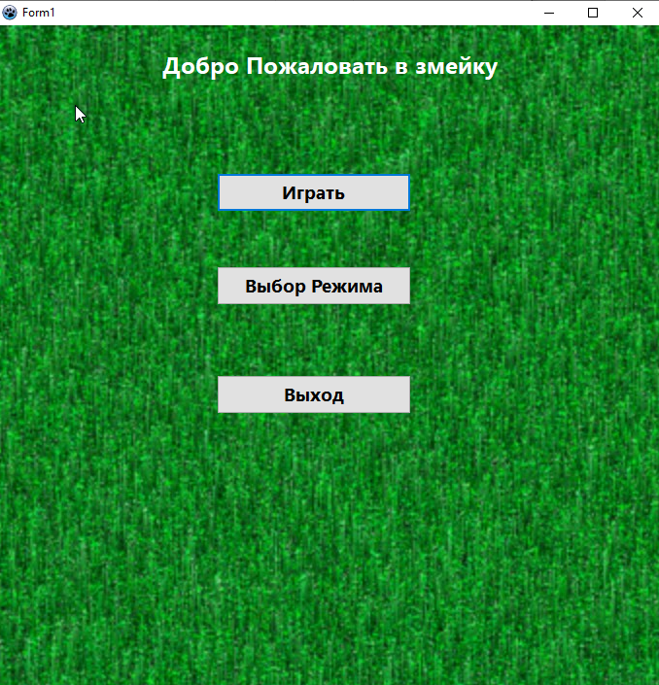

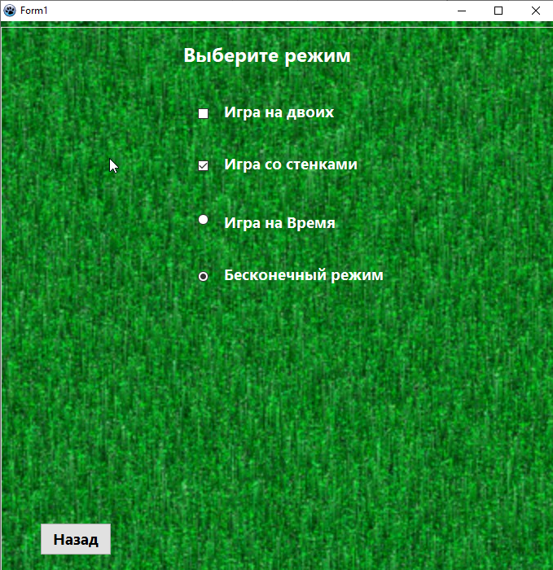

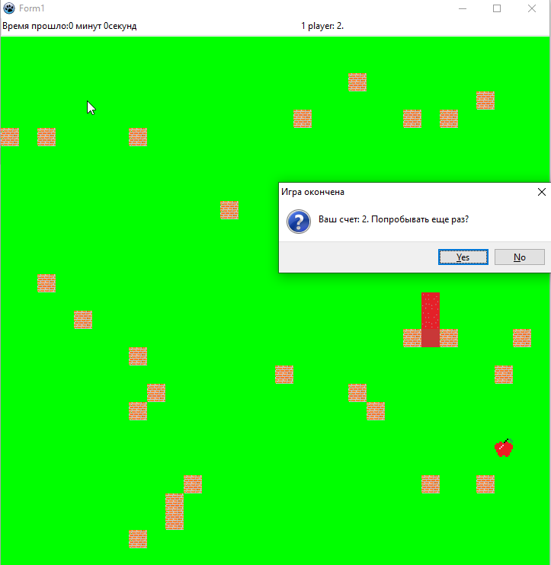

Вывод: В ходе выполнение лабораторной работы по программированию были получены:

* Навыки работы с формой
* Навыки работы с выводом и движением изображение.
* Навык работы с реализаций игры.

При выполнение лабораторной работы были выявлены сложности такие как:

* Работа с изображением
* Работа с реализацией игры на двоих.